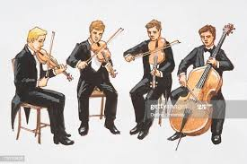
Un exemple de formation instrumentale :

Le quatuor à cordes
Complète ce texte :

C’est un ensemble de quatre instruments de la famille des c……………… f…………………qui se développe à partir du 18ème siècle en Europe.
C’est donc une formation de m………………….. de c......................

Les instruments du quatuor à cordes :
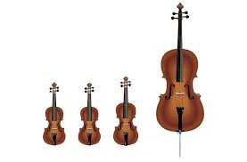
A et B : Il y a deux ………………………………….

Sonorité/timbre :……………………………..

C : Un ………………………………………….

Sonorité/timbre :……………………………

D : Un ………………………………………….
A B C D
Sonorité/ timbre :………………………………..

Rôles des instruments dans le quatuor :

Dans cet ensemble les instruments dialoguent, s’accompagnent ou s’affrontent les uns avec les autres.
Le mélange de ces instruments a permis au fil des siècles aux compositeurs d’écrire des œuvres très riches et très variées.

Il y deux v………………….. : Le premier (A) et le second. (B)
On confie au premier le rôle de jouer plus aigu que le second.
Il a souvent les mélodies et les passages difficiles : c’est un peu la star.

Le second peut faire des contrechants ( contre mélodies), des accompagnements ou dialoguer avec le premier.

L’……………… a un rôle intermédiaire très important : il fait le lien entre les autres instruments et parfois peut jouer la mélodie ou faire un solo.

Le ………………………. un rôle de basse et d’accompagnement qui assure la stabilité de l’ensemble mais comme il est très expressif on lui confie aussi des mélodies.

Pour écouter : sur ce site différents quatuors
https://palomavaleva.com/quatuor-a-cordes/

